【別紙１】
中部圏SDGsフェスティバル2025 協賛（イベント開催）申込書

お手数をお掛け致しますが、下表にご記載の上、7月11日（金）までに、弊社・営業担当者へE-mailでご提出くださいますようお願い申し上げます。
お申込日 ： 2025年 月 日
【協賛(イベント開催)者名】

【協賛(イベント開催)者窓口・連絡先】
ご所属部署名 | 役職 | ご芳名
お電話番号 | E-mailアドレス

【イベント情報（概要）について】（参考資料等がありましたら添付願います。）
イベント名 | 開催日時（期間or月日）
 | 202 年 月 日（ ）～ 202 年 月 日（ ）
イベント概要

【その他～ご要望等をご自由にご記載ください～】
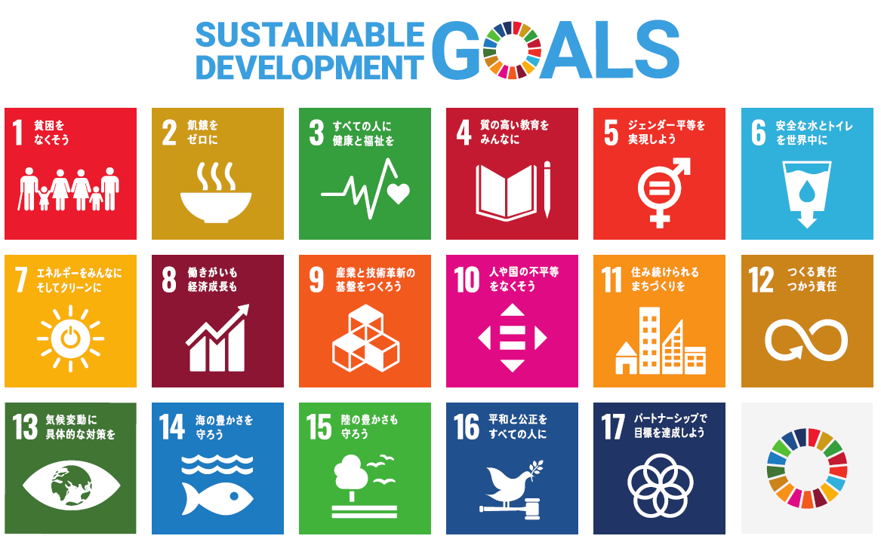
照会先（中部圏ＳＤＧｓ広域プラットフォーム運営会員）
東京海上日動火災保険株式会社
東海北陸エリアサービス部
担 当 ： 水田・向野
電 話 ： 052-201-4450 FAX ： 050-3385-6573
E-mail ： kouji.mizuta@tmnf.jp / kazumi.kouno@tmnf.jp

